CIRCULAR Nº | 41/2003
FECHA | 15/10/2003
ASUNTO | JORNADA TÉCNICA “LAS VALLAS”

JORNADA TÉCNICA
Demostración práctica, con niños y especialistas.

“LAS VALLAS” CÓMO INICIAR

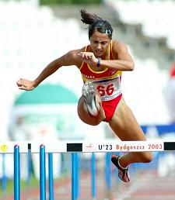

Profesor: Carles Lloveras Lugar: PALACIO DE LOS DEPORTES

Domingo 26 de octubre de 2003 – 10:00h

Actividad de ACTUALIZACIÓN TÉCNICA, dirigida a todos aquellos técnicos que trabajan con niños y jóvenes en la iniciación en el atletismo. Colaborarán como demostradores, los atletas Raquel Fraguas y Javier Vega. El profesor Carles Lloveras es, además de entrenador personal de los dos vallistas de alto nivel mencionados, también de las dos mejores velocistas españolas: Carma Blay y Cristina Sanz, entre otros.
Es en la actualidad Responsable de Velocidad y Vallas de la Federación Catalana de Atletismo.

INSCRIPCIÓN GRATUITA EN LA FEDERACIÓN ARAGONESA DE ATLETISMO

